
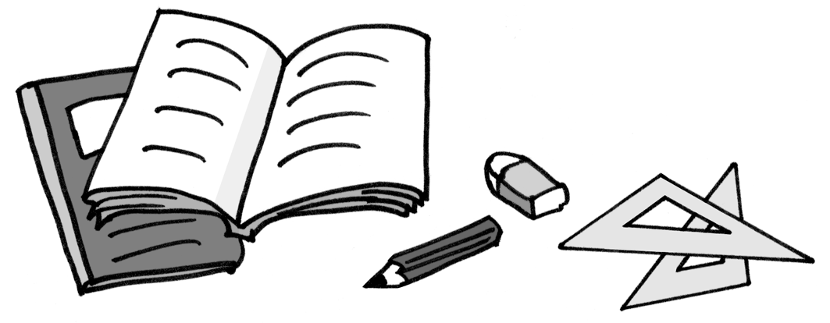

○年○組

○○○○先生
○○  ○○○ | ○○  ○○○

